Технология 4 класс 22.04.2020

Самолетостроение и ракетостроение. Изделие «Ракета-носитель». Работа с бумагой.

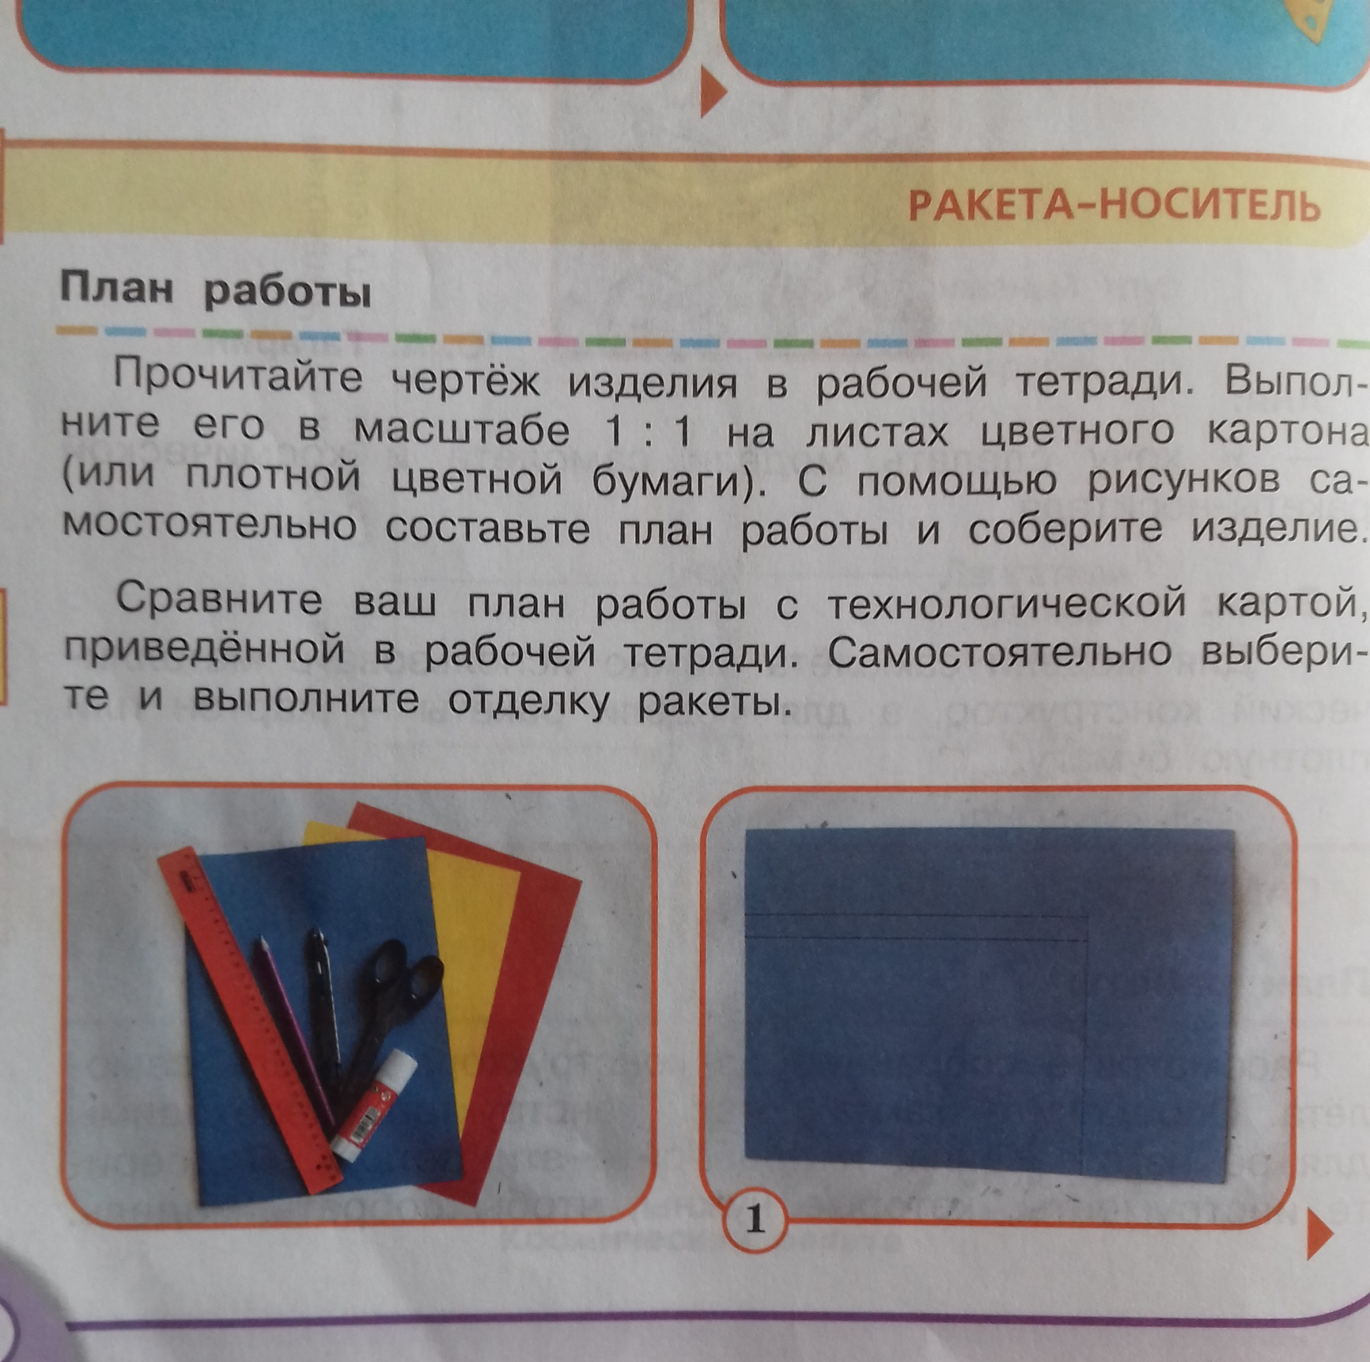

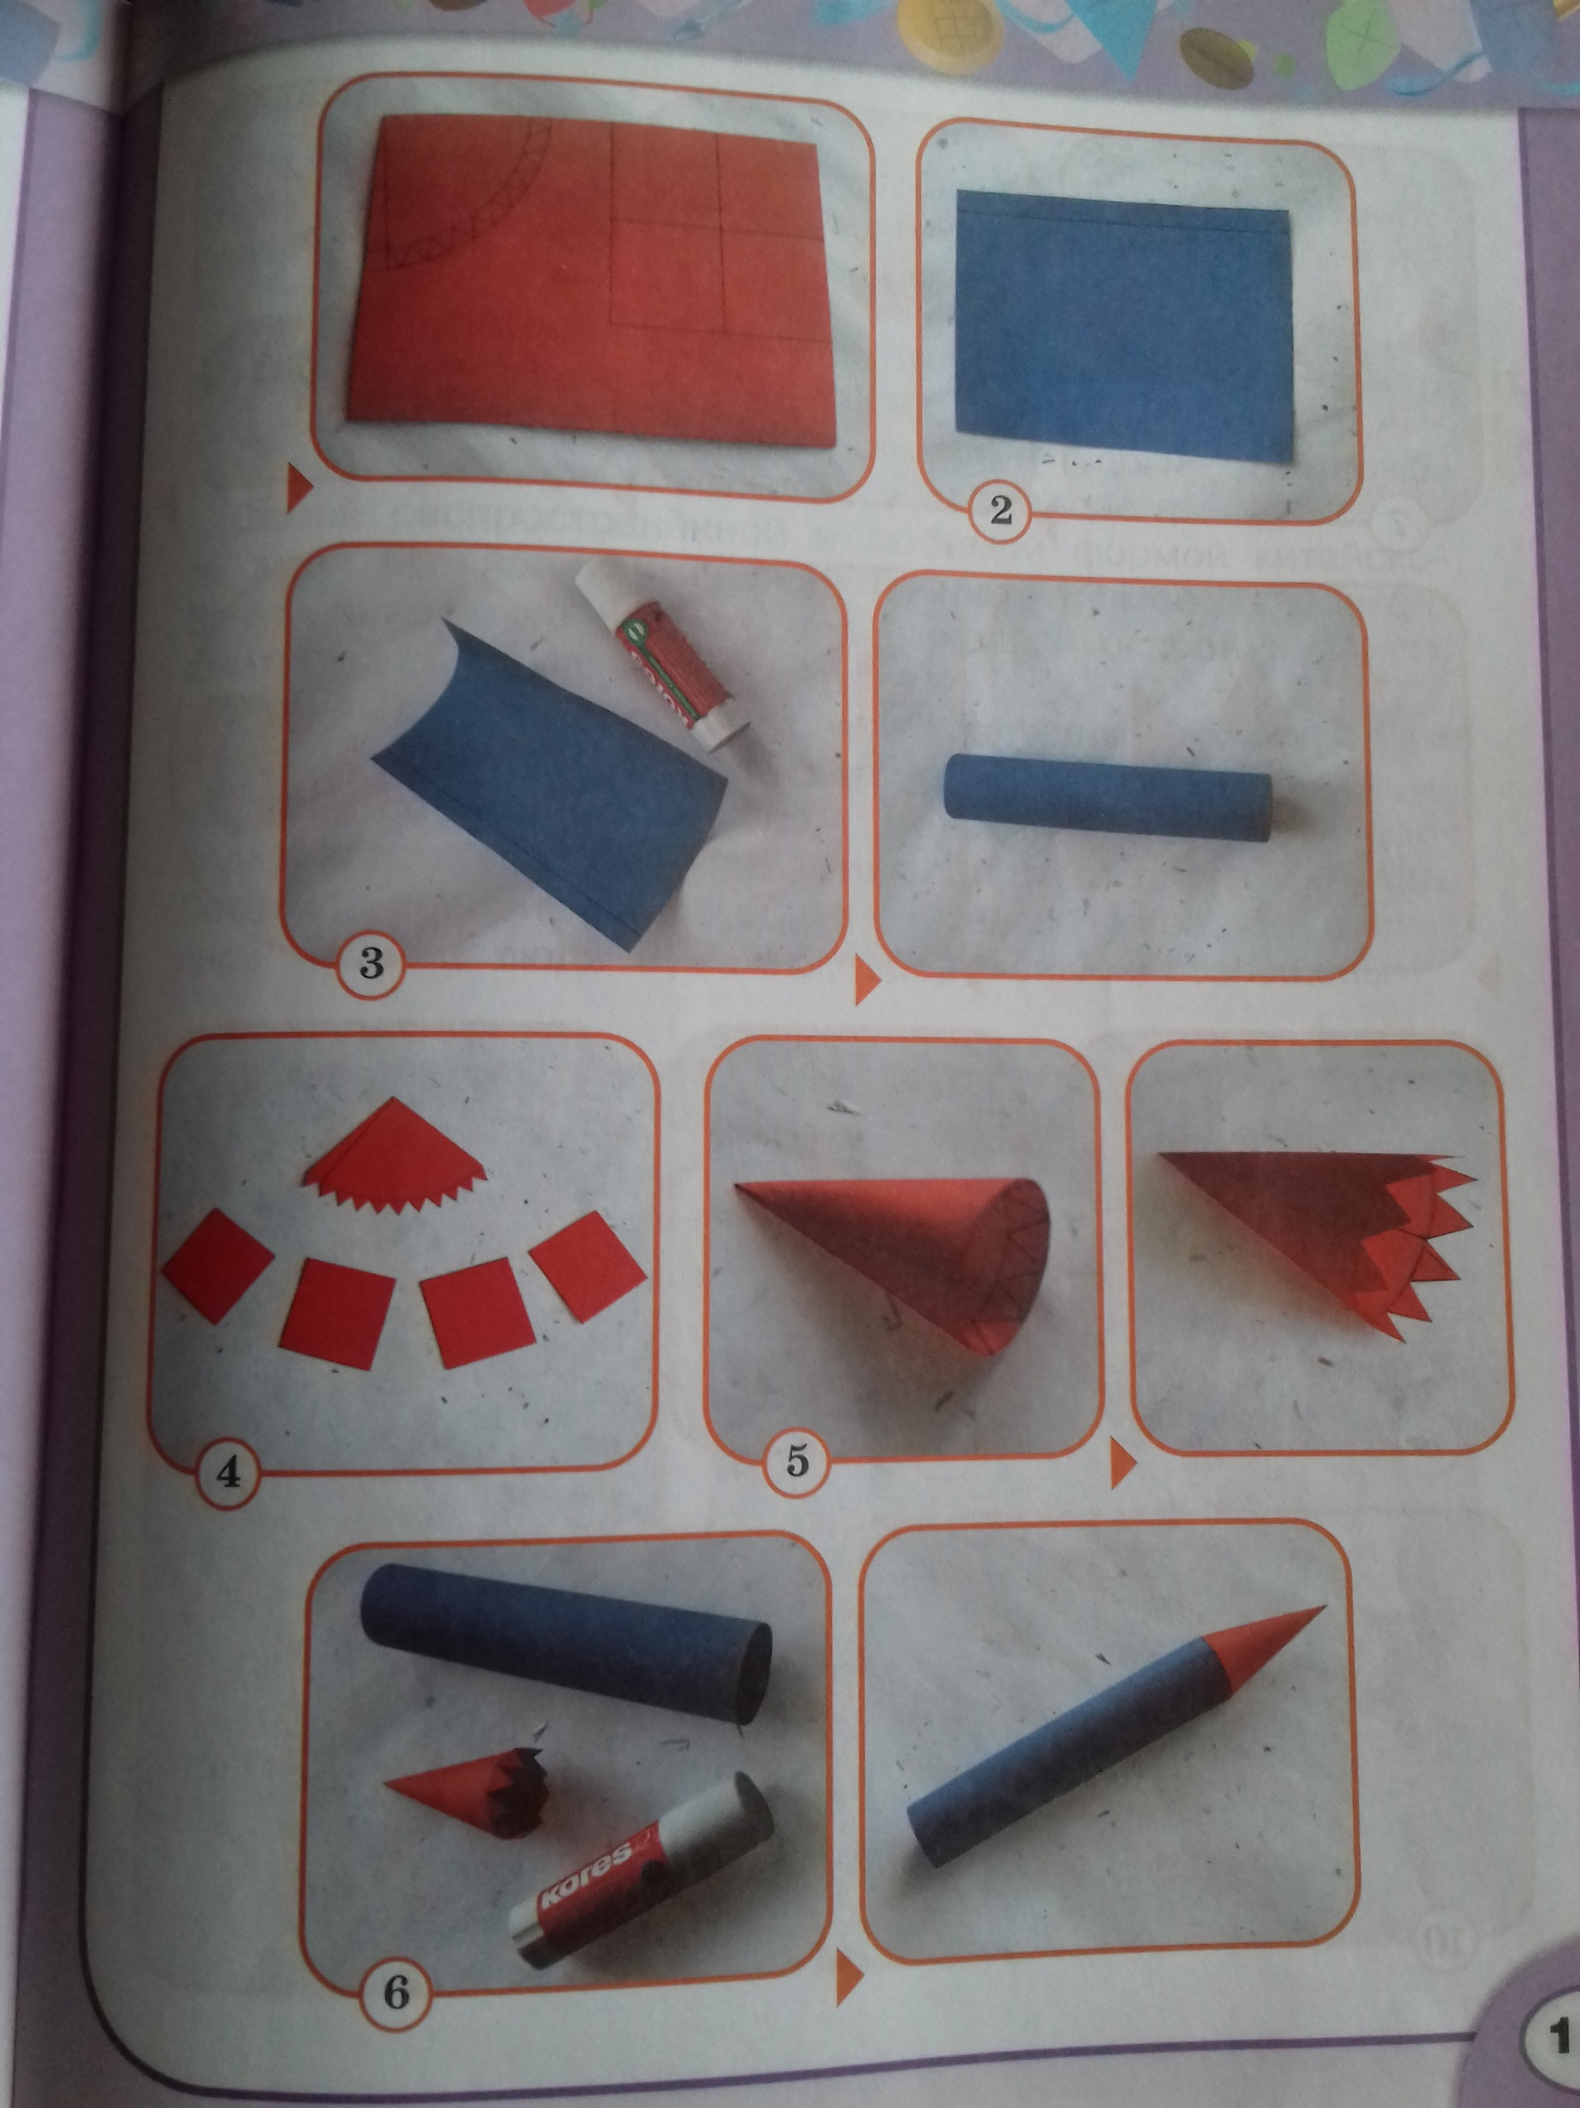

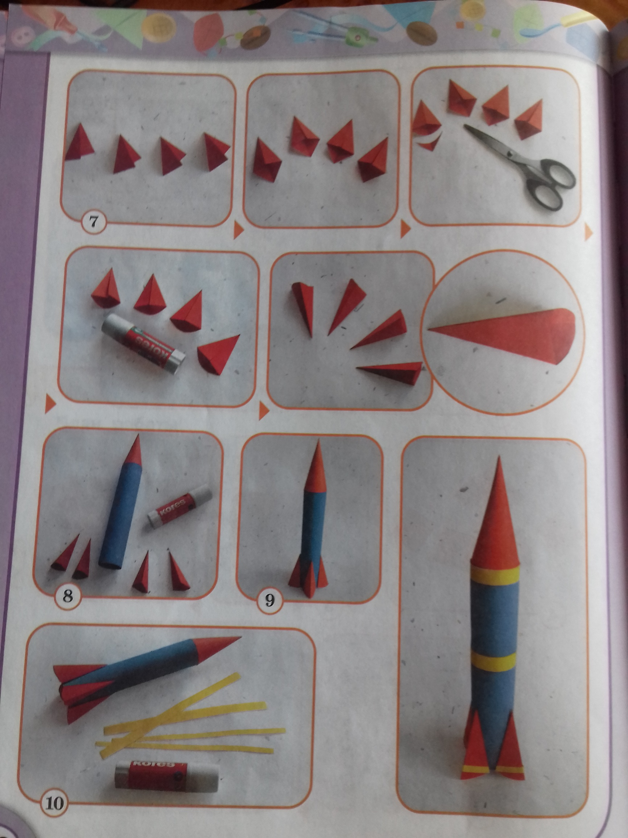

Сделать ракету, сфотографировать и прислать мне на ватсап.
Благодарю за работу.

